SECRETARIA DE ESTADO DA JUSTIÇA, FAMÍLIA E TRABALHO – SEJUF
CONSELHO ESTADUAL DO TRABALHO, EMPREGO E RENDA – CETER/PR

Ofício nº 008/2020-CETER Curitiba, 04 de março de 2021.

Senhor(a) Conselheiro(a),
Ao cumprimentá-lo(a) vimos encaminhar a pauta da 277ª Reunião Ordinária do Conselho Estadual do Trabalho, Emprego e Renda – CETER que se realizará no dia 11 de março de 2021 (quinta-feira), com início às 14: horas.
Informamos que esta reunião será realizada por videoconferência com acesso pelo link https://teams.microsoft.com/l/meetup-join/19%3ameeting_ZDQ2OWRkY2EtYzM4Yi00OTAzLTg0MTEtNzE1NmE3NDA2NDlk%40thread.v2/0?context=%7b%22Tid%22%3a%2264f0195a-b61d-46c4-af77-423ea2026692%22%2c%22Oid%22%3a%222c026b42-00ab-4b92-a4f1-f4846262eefd%22%7d
- 14h00 Abertura.
- 14h05 Aprovação da pauta.
- 14h10 Aprovação da Ata nº 334 da 276ª Reunião Ordinária do CETER
- 14h20 Informes da Presidência e Secretaria Executiva
- 14h25 Mudança de endereço das Agências do trabalhador de Bituruna, ..................Mandirituba, Bela Vista do Paraíso, Pinhais e Sabáudia – Silvana ..................Lampert (SEJUF).
- 14h40 Resoluções Castro e Barracão.
- 14h50 Apresentação do Programa “Emprega Mais Paraná” – Walmir dos ..................Santos (SEJUF).
- 15h20 Aprovação da Placa de Identificação do SINE/PR.
- 15h40 Apresentação do Programa Paraná Produtivo – Marcelo Percicotti – ..................SEPL
- 16h00 Relatos do GT Acompanhamento da Rede SINE e Conselhos Municipais.
- 16h10 Outros Assuntos.
- 16h00 Eleição da nova Diretoria do CETER – Bancada Governamental.
- 16h30 Encerramento.
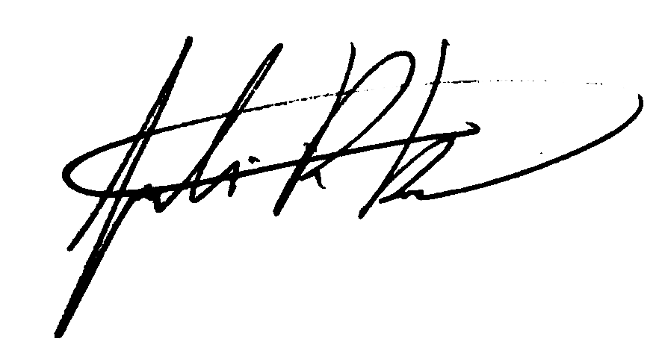
.................JULIANA RASCHKE DIAS BACARIN.............................. Presidente do Conselho Estadual do Trabalho, Emprego e Renda

À todos(as) Conselheiros(as)

